**25. Уравнения плоскости в пространстве**

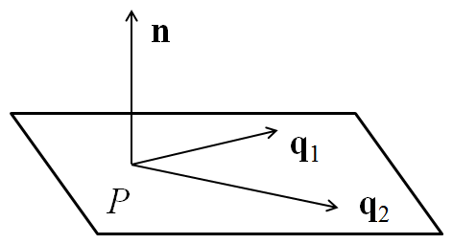

**Нормальный вектор** - это любой ненулевой вектор, ортогональный (перпендикулярный) этой плоскости: То есть **n ┴ P, |n| ≠ 0**

**Направляющий вектор** - любой ненулевой вектор, параллельный этой плоскости: **q || P, |q| ≠ 0.**

Плоскость можно задать одним **n** или двумя неколлинеарными (не лежащими на одной и той же прямой, либо на параллельных прямых) векторами **q1** и **q2**. Причем: **n = q1 x q2** (векторное произведение)

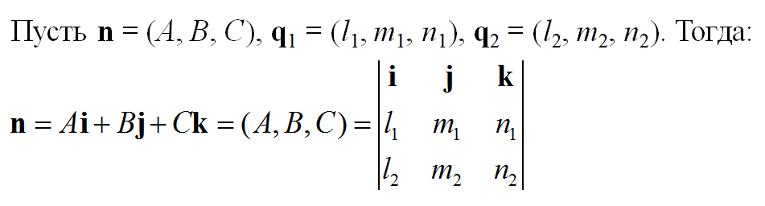

(типичное перемножение направляющих векторов даст нормальный вектор к плоскости, которую они образуют)

**Общее уравнение прямой:**



Простым языком:

* В данном случае A, B, C - это координаты вектора нормали (n(A, B, C));
* А x0, y0, z0 - это координаты некоторой точки на данной плоскости (M0(x0, y0, z0))

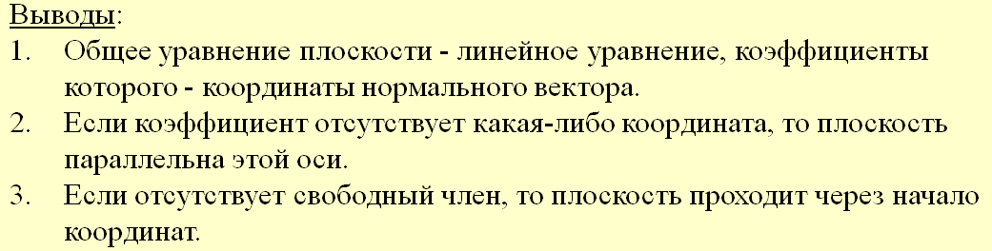

**Уравнение плоскости , проходящей через точку параллельно двум неколлинеарным векторам**

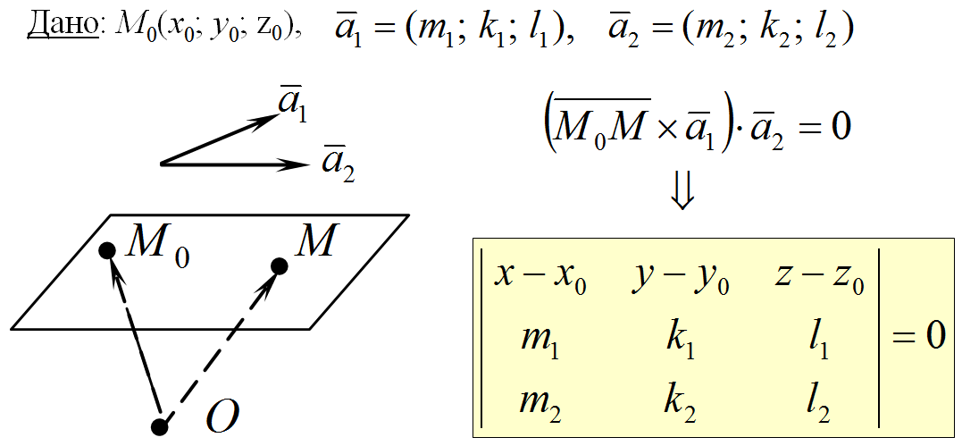

(по своей сути уравнения никакого нету, это просто один из способов нахождения уравнения общего вида. То есть смешанное произведение двух неколлинеарных векторов и вектора на плоскости - позволяет найти формулу плоскости)

**Уравнение плоскости, проходящей через три заданные точки**

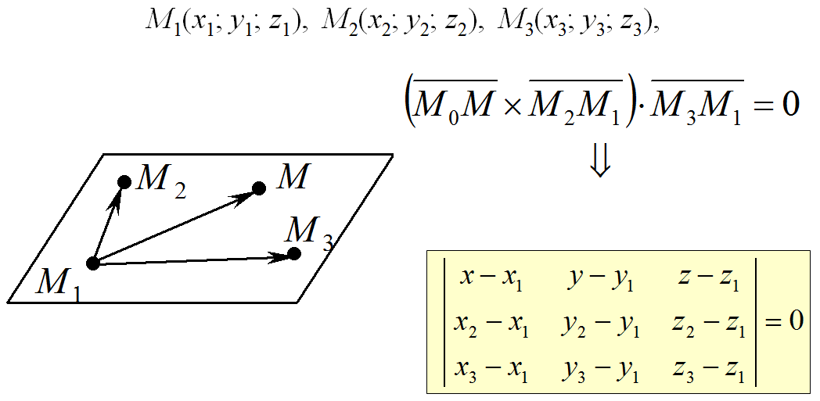

(таким же способом можно найти формулу плоскости с помощью трёх точек на этой плоскости)

**26. Уравнения прямой в пространстве**

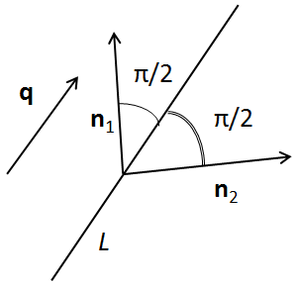

Прямая L в пространстве

**Направляющий вектор** - любой ненулевой вектор, лежащий на этой или параллельной прямой: q || L, |q| ≠ 0.

**Нормальный вектор** - любой ненулевой вектор, ортогональный направляющему вектору: n ┴ L, |n| ≠ 0.

Прямую в пространстве можно задать одним **q** или двумя неколлинеарными **n1** и **n2**. Причем: **q = n1 x n2** (всё по аналогии с плоскостью)

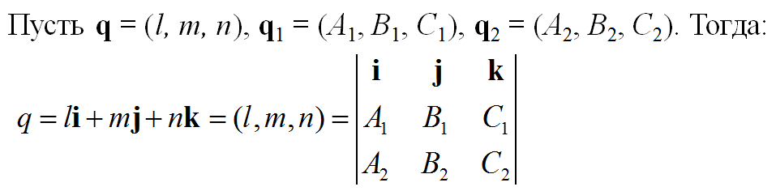(в лекции ошибка, вместо q1 и q2 - на самом деле n1 и n2 (ведь векторное произведение)

**Общие уравнения прямой:**

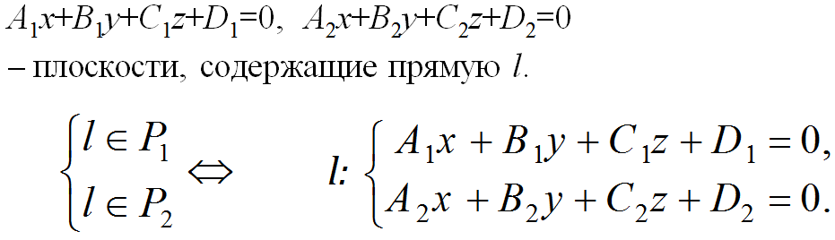

(юзлесс хрень, это не юзается нигде, но энивей)

**Канонические уравнения прямой**

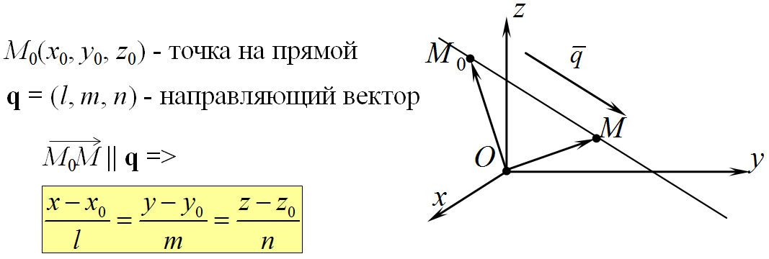

(тобишь в числителях x0/y0/z0 это координаты точки на прямой, а в знаменателях координаты направляющего вектора прямой)

**Параметрические уравнения прямой**

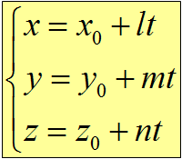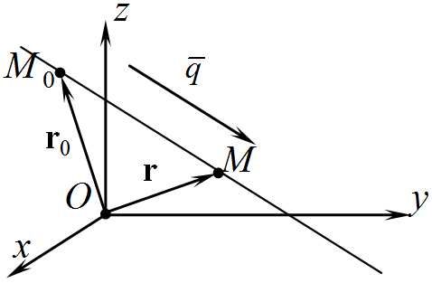

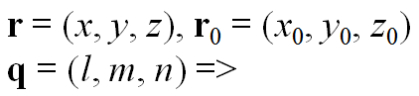

такс…

* l, m, n - это координаты направляющего вектора q
* x0, y0, z0 - это координаты вектора, который проведёт из начала координат к некоторой точке M0, лежащей на прямой
* x, y, z - это координаты вектора, который проведёт из начала координат к некоторой точке M, лежащей на прямой

**Уравнения прямой, проходящей через две заданные точки**

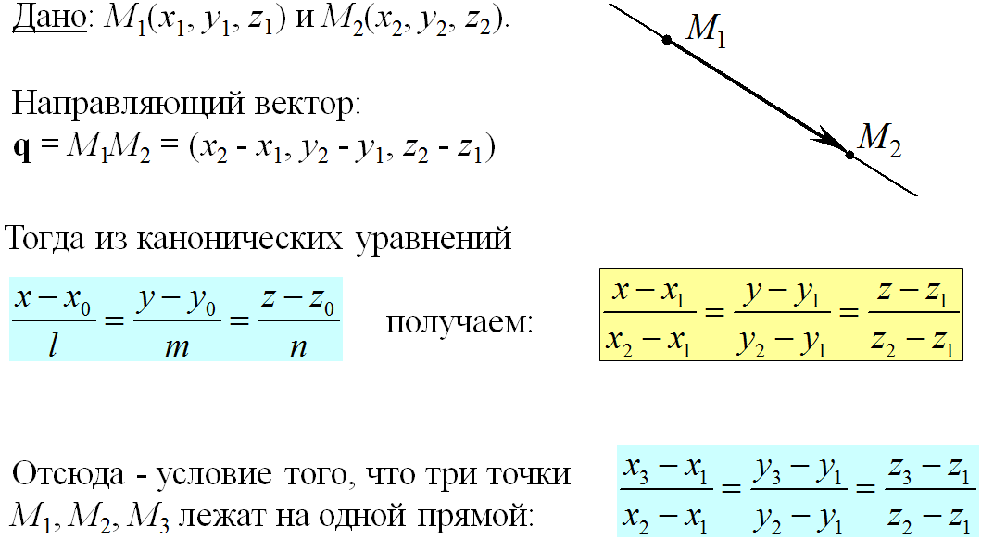

**27. Взаимное расположение прямой и плоскости**

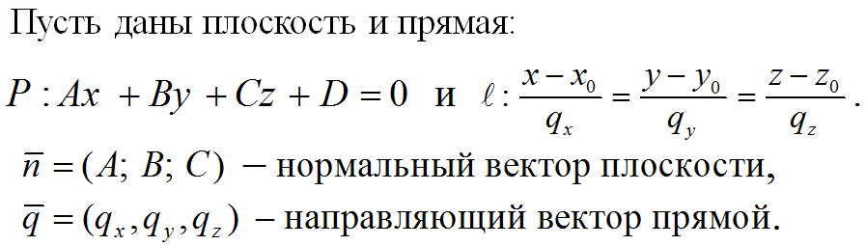

Возможны три случая:







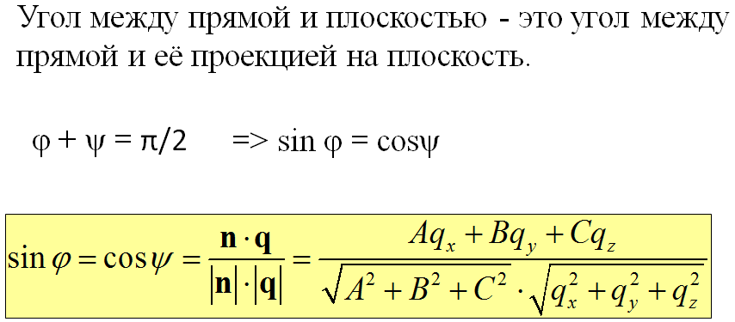

**28. Типовые задачи в пространстве**

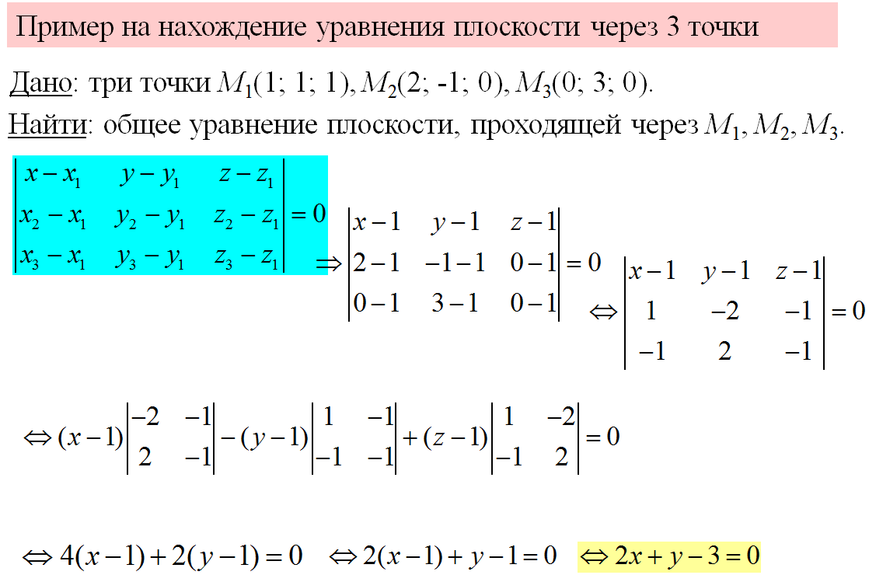

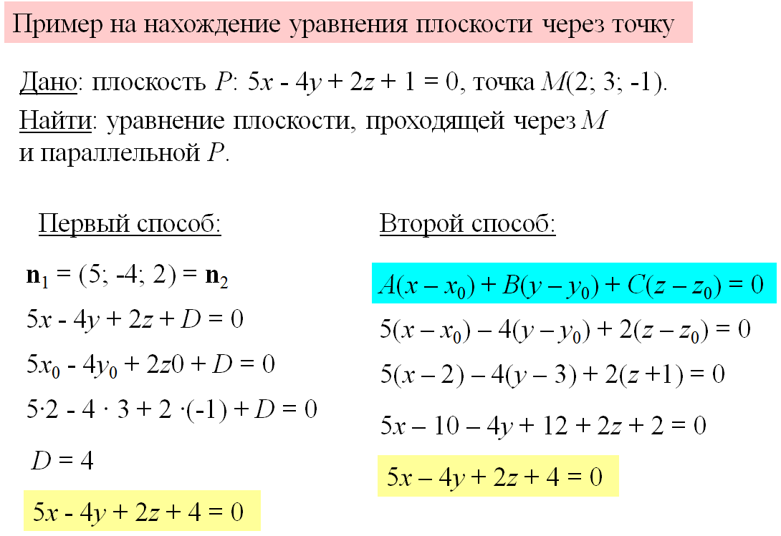

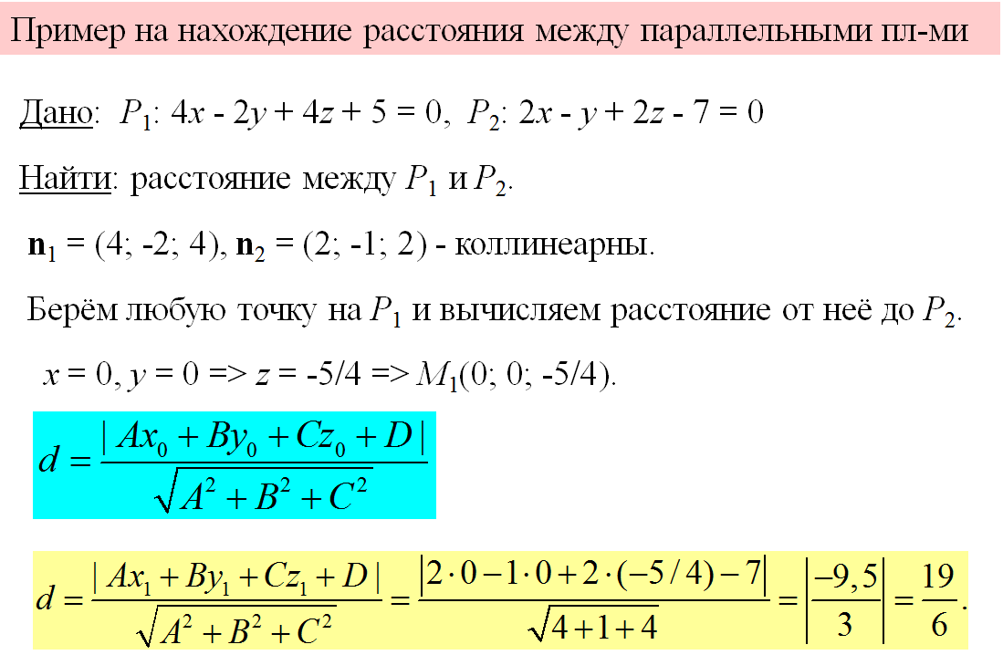

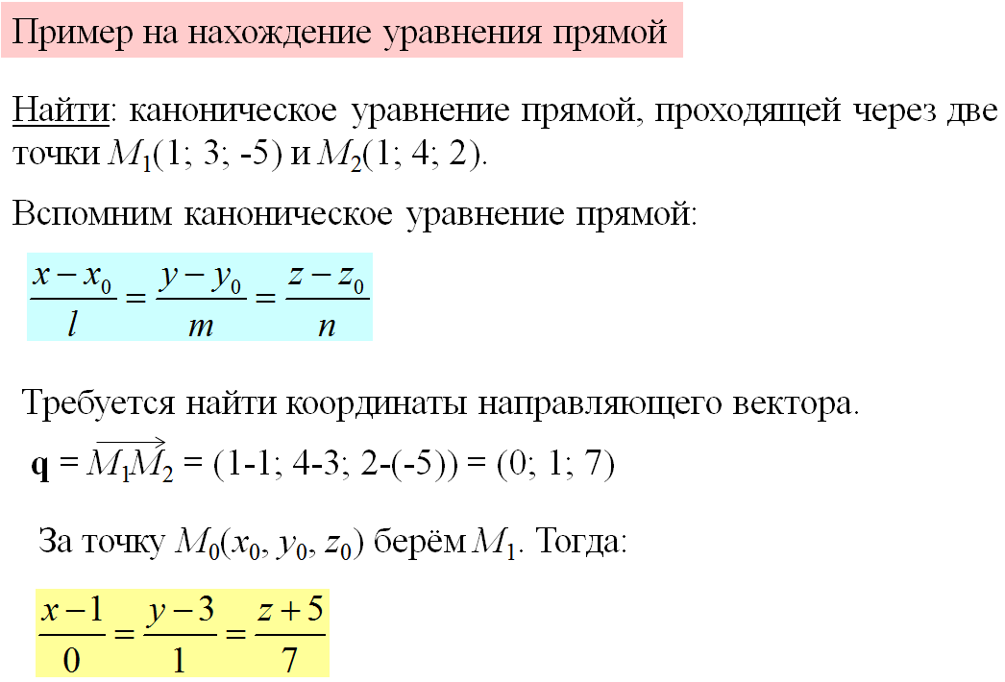

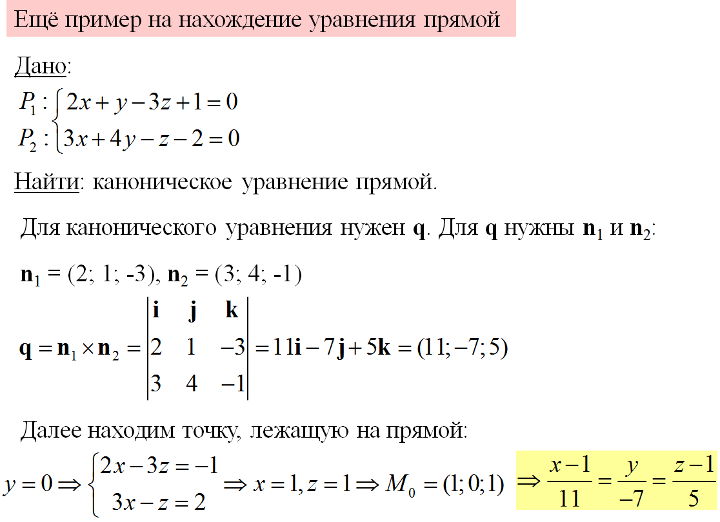

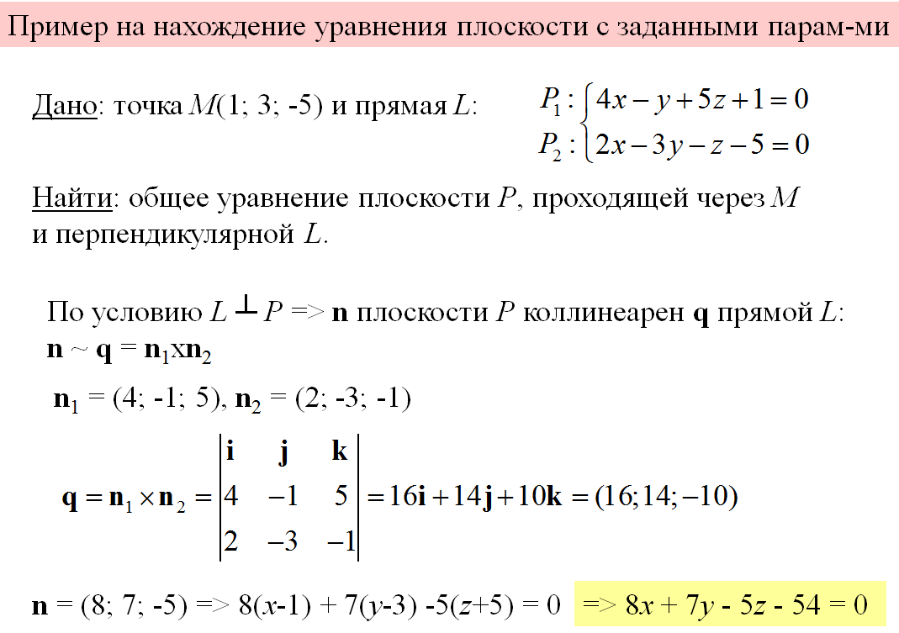

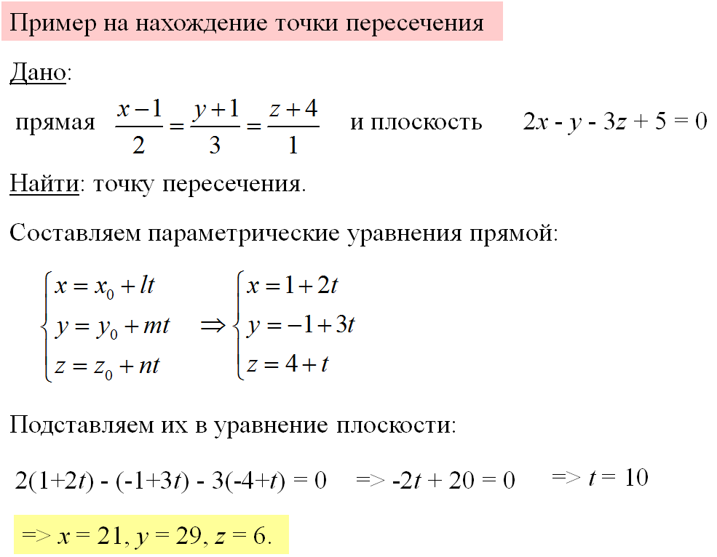

**29, 30, 31, 32, 33. Классификация линий второго порядка (вот тут вообще гг)**

**Линии второго порядка**, плоские линии, декартовы прямоугольные координаты которых удовлетворяют алгебраическому уравнению 2-й степени

*a11x2 + a12xy + a22y2 + 2a13x + 2a23y + a11* = 0. (*)

  Уравнение (*) может и не определять действительного геометрического образа, но для сохранения общности в таких случаях говорят, что оно определяет мнимую Л. в. п. В зависимости от значений коэффициентов общего уравнения (*) оно может быть преобразовано с помощью параллельного переноса начала и поворота системы координат на некоторый угол к одному из 9 приведённых ниже канонических видов, каждому из которых соответствует определённый класс линий. Именно,

  нераспадающиеся линии:

https://www.booksite.ru/fulltext/1/001/008/images/114567813.gif — эллипсы,

https://www.booksite.ru/fulltext/1/001/008/images/178891232.gif — гиперболы,

  y2 = 2px — параболы,

https://www.booksite.ru/fulltext/1/001/008/images/165594872.gif — мнимые эллипсы;

  распадающиеся линии:

https://www.booksite.ru/fulltext/1/001/008/images/141055580.gif — пары пересекающихся прямых,

https://www.booksite.ru/fulltext/1/001/008/images/173526849.gif — пары мнимых пересекающихся прямых,

  x2 - а2 = 0 — пары параллельных прямых,

  x2 + а2 = 0 — пары мнимых параллельных прямых,

  x2 = 0 — пары совпадающих параллельных прямых.

  Исследование вида Л. в. п. может быть проведено без приведения общего уравнения к каноническому виду. Это достигается совместным рассмотрением значений т. н. основных инвариантов Л. в. п. — выражений, составленных из коэффициентов уравнения (*), значения которых не меняются при параллельном переносе и повороте системы координат:

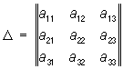, https://www.booksite.ru/fulltext/1/001/008/images/151761300.gif,

*S = a11 + a22,*(*aij = aji*)*.*

Так, например, эллипсы, как нераспадающиеся линии, характеризуются тем, что для них   0; положительное значение инварианта  выделяет эллипсы среди других типов нераспадающихся линий (для гипербол  < 0, для парабол  = 0). Различить случаи действительного или мнимого эллипсов позволяет сопоставление знаков инвариантов  и S: если  и S разных знаков, эллипс действительный; эллипс мнимый, если  и S одного знака.

  Три основные инварианта ,  и S определяют Л. в. п. (кроме случая параллельных прямых) с точностью до [*движения*](https://www.booksite.ru/fulltext/1/001/008/020/214.htm) евклидовой плоскости: если соответствующие инварианты ,  и S двух линий равны, то такие линии могут быть совмещены движением. Иными словами, эти линии эквивалентны по отношению к группе движений плоскости (метрически эквивалентны).

  Существуют классификации Л. в. п. с точки зрения др. групп преобразований. Так, относительно более общей, чем группа движений, — группы [*аффинных преобразований*](https://www.booksite.ru/fulltext/1/001/008/083/035.htm) — эквивалентными являются любые две линии, определяемые уравнениями одного канонического вида. Например, две подобные Л. в. п. (см. [*Подобие*](https://www.booksite.ru/fulltext/1/001/008/090/372.htm))считаются эквивалентными. Связи между различными аффинными классами Л. в. п. позволяет установить классификация с точки зрения [*проективной геометрии*](https://www.booksite.ru/fulltext/1/001/008/093/137.htm)*,*в которой бесконечно удалённые элементы не играют особой роли. Действительные нераспадающиеся Л. в. п.: эллипсы, гиперболы и параболы образуют один проективный класс — класс действительных овальных линий (овалов). Действительная овальная линия является эллипсом, гиперболой или параболой в зависимости от того, как она расположена относительно бесконечно удалённой прямой: эллипс пересекает несобственную прямую в двух мнимых точках, гипербола — в двух различных действительных точках, парабола касается несобственной прямой; существуют проективные преобразования, переводящие эти линии одна в другую. Имеется всего 5 проективных классов эквивалентности Л. в. п. Именно,

  невырождающиеся линии

  (*x1, x2, x3* — однородные координаты):

*x12 + x22 — x32* = 0 — действительный овал,

*x12 + x22+ x32* = 0 — мнимый овал,

  вырождающиеся линии:

*x12 — x22* = 0 — пара действительных прямых,

*x12 + x22* = 0 — пара мнимых прямых,

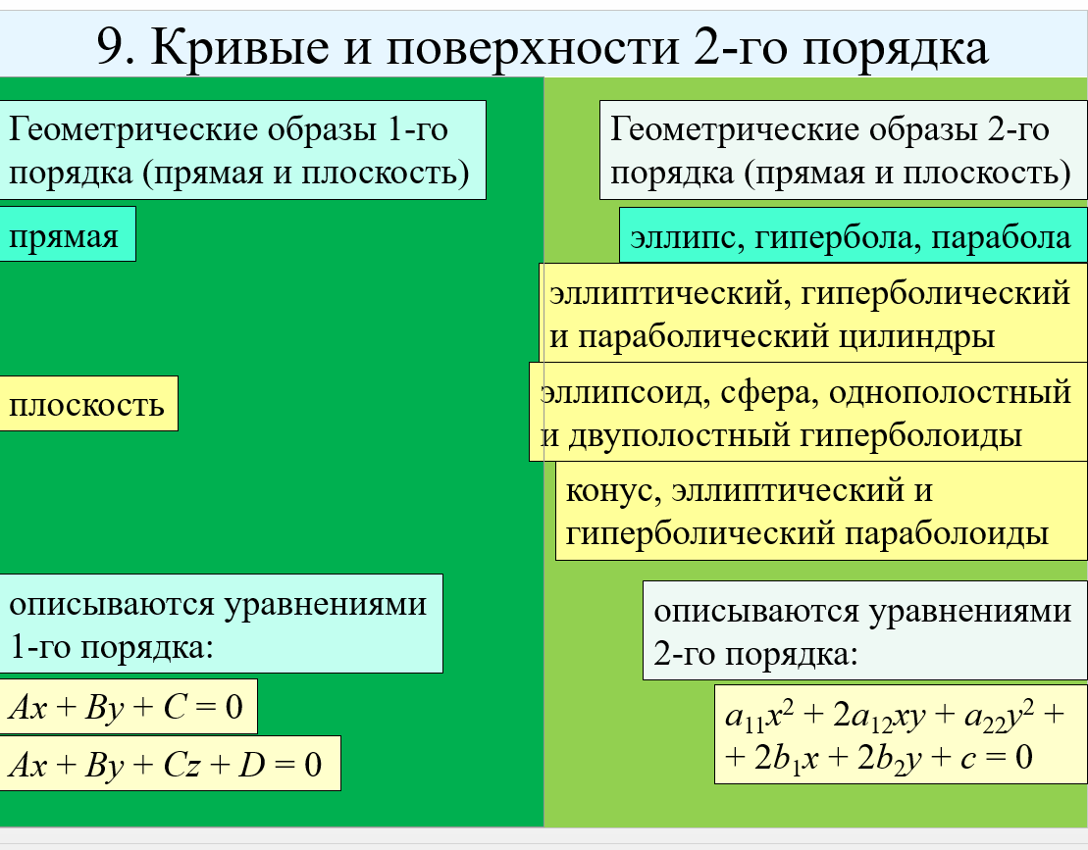  *x12* = 0 — пара совпадающих действительных прямых.

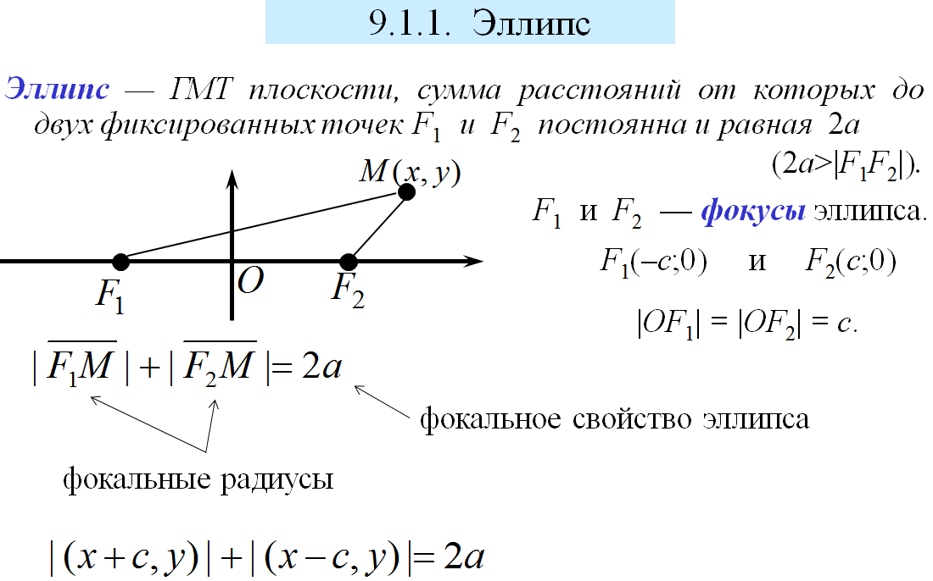

**ФОРМУЛА ЭЛЛИПСА (выведенная)**

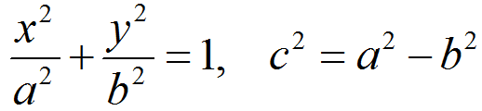

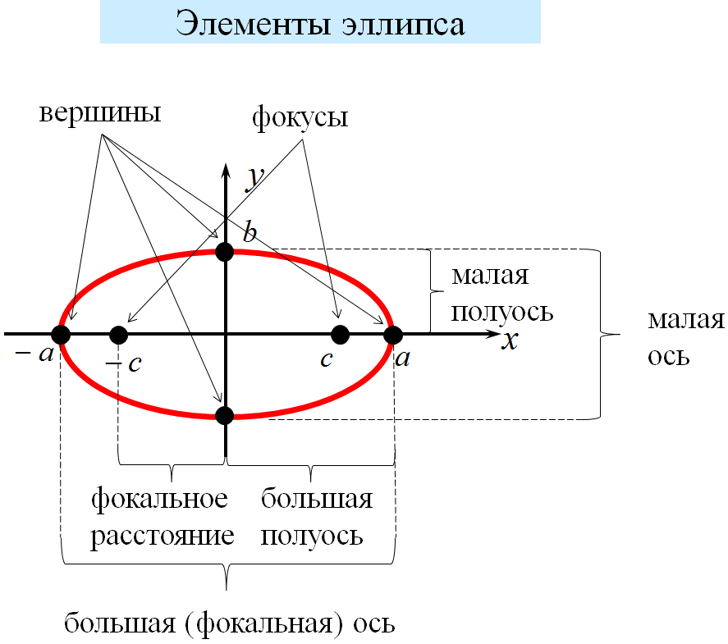

И немного формул:

